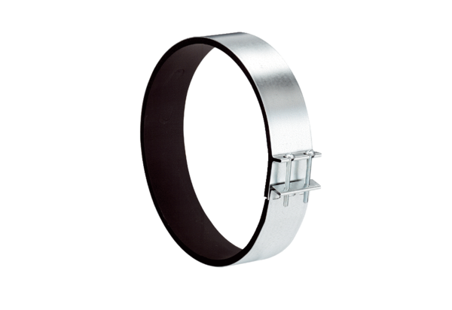Закрепительная манжета ELR 35Комплект поставки: 1 штукАссортимент: C
Номер артикула: 0092.0115Изготовитель: MAICO

